доля молодежи в общей численности взрослого населения как фактор интенсивностИ ненасильственных протестов:
опыт количественного анализа
Д. М. Романов, К. В. Мещерина, А. В. Коротаев
_____________________________________________________________________
Даниил Михайлович Романов, младший научный сотрудник научно-учебной лаборатории мониторинга рисков социально-политической дестабилизации НИУ ВШЭ. Для связи с автором: dm.romanov@me.com; МЕЩЕРИНА Кира Владимировна, магистр политологии, младший научный сотрудник научно-учебной лаборатории мониторинга рисков социально-политической дестабилизации НИУ ВШЭ. Для связи с автором: k.meshcherina@hotmail.com; Андрей Витальевич КОРОТАЕВ, доктор философии (Ph.D.), доктор исторических наук, профессор, зав. лабораторией мониторинга рисков социально-политической дестабилизации НИУ ВШЭ; профессор Факультета глобальных процессов МГУ. Для связи с автором: akorotayev@gmail.com
____________________________________________________________________________
Исследование выполнено в рамках Программы фундаментальных исследований НИУ ВШЭ в 2020 г. при поддержке Российского научного фонда (проект № 18-18-00254).
____________________________________________________________________________________

Аннотация. Исследования по политической демографии дают основания предполагать наличие положительной связи между повышенной долей молодежи в общей численности взрослого населения («молодежными буграми») и интенсивностью антиправительственных демонстраций. Однако проведенный нами эмпирический тест показал, что прямой (без дополнительных контролей) анализ корреляции между «молодежными буграми» и интенсивностью ненасильственных акций протеста приводит к неожиданным результатам, так как в этом случае мы обнаруживаем статистически значимую отрицательную корреляцию. Показано, что это связано с эффектами социально-политической, социокультурной и экономической модернизации. В долгосрочной перспективе модернизация через снижение рождаемости и рост ожидаемой продолжительности жизни ведет к старению населения и сокращению доли молодежи в общей численности взрослого населения, что само по себе служит фактором снижения интенсивности антиправительственных демонстраций. Но, с другой стороны, модернизация высвобождает другие мощные силы, такие как демократизация, урбанизация и экспансия формального образования, которые оказываются способны с лихвой компенсировать сдерживающее влияние уменьшения «молодежных бугров». Эти теоретические ожидания были подтверждены проведенными тестами. После введения соответствующих контролей «молодежные бугры» оказываются фактором, увеличивающим интенсивность протестов, в то время как без этих контролей они становятся предиктором относительно низкой интенсивности ненасильственных протестов. Таким образом, наши тесты показывают, что сама по себе высокая доля молодежи при прочих равных все-таки является фактором повышенной интенсивности антиправительственных демонстраций и без снижения «молодежных бугров» модернизация привела бы к значительно более выраженному росту интенсивности ненасильственных акций протеста.

Ключевые слова: ненасильственные протесты, политическая демография, ‘молодежные бугры’, модернизация, политическая нестабильность.
_____________________________________________________________________________________
Введение

В этом исследовании мы хотели бы сосредоточить внимание на таком важном политико-демографическом факторе как повышенная доля молодежи в общей численности взрослого населения страны (т.н. «молодежный бугор»). Изменение этого показателя всегда вызывало интерес у политических демографов, что неудивительно, поскольку такие изменения в возрастной структуре населении могут вызывать различные дестабилизирующие события. Говоря об исторической перспективе, Г. Фуллер указывает, что такие важнейшие общественно-политические события, как рост нацистского движения в Германии в 1920-х и 1930-х гг., активизация коммунистических движений во время холодной войны в 1947–1991 гг., европейский колониализм, а также Гражданская война в Англии в 1640–1660 гг. и Великая французская революция 1789–1799 гг. могли быть спровоцированы так называемыми «молодежными буграми» – увеличением доли молодежи в населении [Fuller 2004; см. также, например, Goldstone, 1991, 2002; Huntington 1996; Heinsohn, 2003;].
Чтобы объяснить, почему возникают «молодежные бугры» и как они влияют на социально-политическую дестабилизацию, некоторые исследователи прибегают к объяснительной модели «ловушки на выходе из мальтузианской ловушки», механизм которой можно кратко описать следующим образом:
1) Начало устойчивого выхода из мальтузианской ловушки, которая по определению означает рост ВВП на душу населения, обычно означает снижение смертности и, следовательно, резкое ускорение роста населения (что само по себе может привести к определенному росту социальной-политической напряженности).
2) Начало устойчивого выхода из мальтузианской ловушки сопровождается особенно сильным снижением младенческой и детской смертности. Все эти факторы приводят к резкому увеличению доли молодых людей в общей численности населения в целом и во взрослом населении в частности (так называемый «молодежный бугор»).
3) В результате резко увеличивается доля населения, наиболее подверженного насилию, агрессии и радикализму, что само по себе является мощным фактором политической дестабилизации.
4) Быстрый рост общего числа молодых людей требует резкого увеличения числа новых рабочих мест, что всегда является очень сложной задачей. Рост безработицы среди молодежи может иметь особенно сильный политически дестабилизирующий эффект, создавая армию потенциальных участников («горючий материал») для всех видов политических (и в том числе революционных) потрясений.
5) Выход из мальтузианской ловушки стимулирует сильный рост городов. Кроме того, из-за быстрого роста производительности труда в сельском хозяйстве усиливается вытеснение излишков населения из села. Массовая миграция из деревни в город почти неизбежно приводит к заметному количеству людей, недовольных своим положением, поскольку мигранты из деревни сразу после переселения могут рассчитывать только на самую низкооплачиваемую работу и крайне посредственные (и часто просто явно неудовлетворительные) жилищные условия.
6) Выход из мальтузианской ловушки в конечном итоге достигается главным образом за счет развития новых секторов экономики, реструктуризации старых, которые не могут быть полностью осуществлены без определенных трудностей для работников. Во всех случаях старая традиционная квалификация работников теряет смысл, и, не имея новой современной квалификации, они вынуждены занимать низкоквалифицированные рабочие места (если им вообще удается их найти), что, конечно, может генерировать массовое недовольство и становиться серьезным фактором политической дестабилизации.
7) Прежде всего именно молодые люди мигрируют в города из сёл. Таким образом, фактор «молодежных бугров» и фактор интенсивной урбанизации действуют вместе, создавая очень сильный дестабилизирующий эффект. Число молодых людей, наиболее радикальной части городского населения, растет особенно быстро, в то время как такие молодые люди оказываются сосредоточены прежде всего в крупнейших городах / политических центрах.
8) Такая ситуация может привести к самым серьезным политическим потрясениям даже в условиях довольно стабильного экономического роста. Политические потрясения происходят с особенно высокой вероятностью, если правительство теряет авторитет в результате военного поражения или в условиях затяжного экономического кризиса, который пришел на смену восстановлению экономики (однако события «арабской весны» еще раз показали, что даже в этом нет особой необходимости) [Садовничий и др. 2012; Korotayev et al. 2011].
Подавляющее большинство исследователей политической демографии фокусируется на насильственных типах социально-политической дестабилизации: гражданских войнах, беспорядках, террористических актах и т.д. [Goldstone 1991; Urdal 2004, 2006, 2008; Lia 2007; Urdal, Hoelscher 2012; Farzanegan, Witthuhn 2017; Flückiger, Ludwig 2018; Weber 2019]. С другой стороны, исследования влияния "молодежных бугров" на интенсивность ненасильственных протестов практически не проводились.
Насколько нам известно, до настоящего времени только в работе А. У. Анга, Ш. Динара и Р. Е. Лукаса [Ang, Dinar, Lucas 2014] была эмпирически исследована связь между «молодежными буграми» и интенсивностью ненасильственных протестов. Тем не менее, эти авторы не смогли обнаружить статистически значимую связь между долей молодежи в населении и протестной активностью, сообщая только о связи между ненасильственными протестами и эффектом взаимодействия (interaction term) «молодежных бугров» и проникновения информационных и коммуникационных технологий [Ang, Dinar, Lucas 2014].
Настоящее исследование направлено на выявление взаимосвязи между «молодежными буграми» и интенсивностью ненасильственных протестов. Таким образом, основная гипотеза данного исследования может быть сфорулирована следующим образом:
H1: «Повышенная доля молодежи в общей численности взрослого населения страны является положительным предиктором интенсивности антиправительственных демонстраций».

Молодежные бугры, протестная активность и экономическая модернизация
В свете сказанного выше весьма симптоматично, что прямой тест на корреляцию между долей молодых людей в возрасте 15-29 лет в общей численности взрослого населения и интенсивностью ненасильственных акций протеста выявляет довольно сильную отрицательную корреляцию – то есть на первый взгляд получается, что чем моложе население, тем меньшую интенсивность ненасильственных протестах следует от него ожидать (см. рис. 1):
Средняя интенсивность антиправительственных демонстраций | 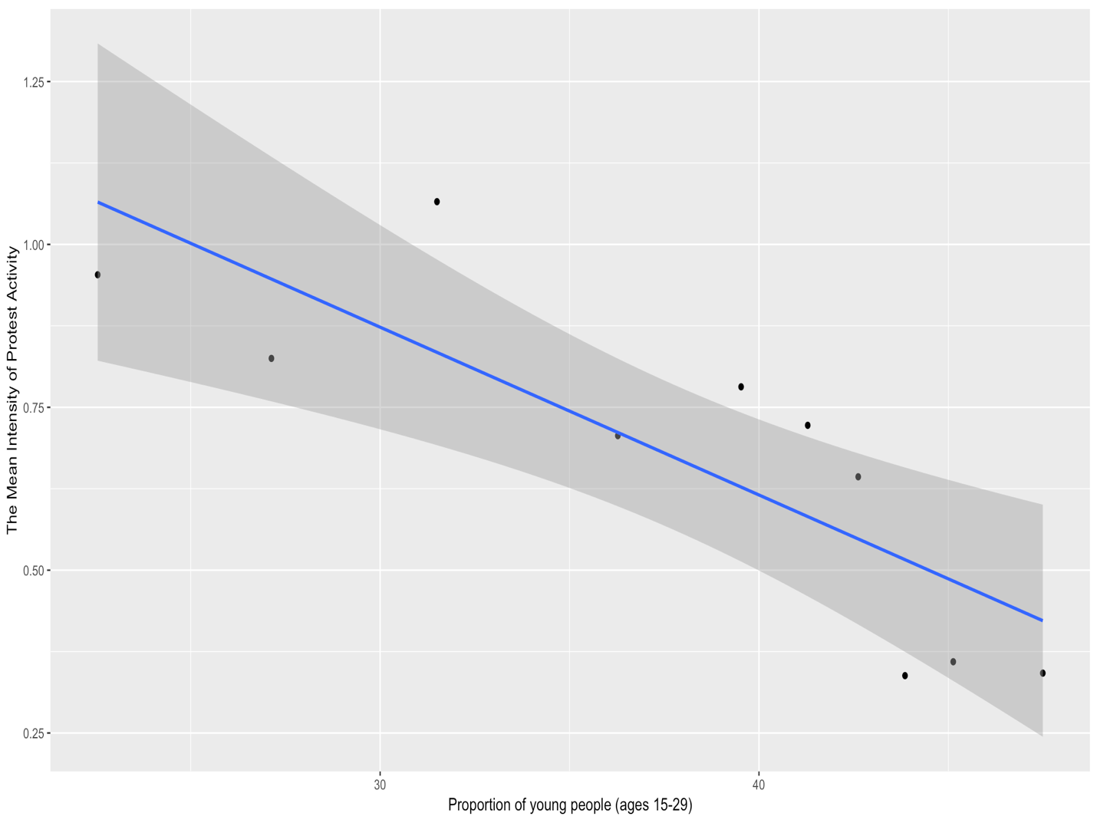
 | Доля молодёжи (15–29 лет), %
Рис. 1. Корреляция между долей (%) молодёжи в возрасте 15-29 лет (% от общей численности населения в возрасте 15+) и средней интенсивностью протестной активности (подецильный анализ), 1950-2014 гг.
Примечание: r = 0,83, p = 0,003, R² = 0,684. Источники данных: Banks, Wilson 2019; UN Population Division 2019.
Действительно, очевидно, что на рис. 1 мы имеем дело с достаточно сильной отрицательной корреляцией по децилям между долей молодежи в общей численности взрослого (15+) населения и интенсивностью антиправительственных демонстраций. В трех децилях с самой низкой долей молодежи, менее 34%, средняя интенсивность протестов составляет около одной антиправительственной демонстрации на страну каждый год, тогда как в трех децилях с наивысшим значением этого показателя (более 42%) — около одной демонстрации каждые три года. Для децилей со средней интенсивностью «молодежных бугров» мы наблюдаем промежуточные уровни интенсивности антиправительственных протестов.
Однако есть основания полагать, что это соотношение не следует интерпретировать как индикатор негативного влияния «молодежных бугров» на протестную активность. Как будет показано ниже, эта корреляция фактически объясняется изменением как доли молодежи, так и протестной активности в процессе модернизации. После того же, как вводится контроль на модернизационные факторы, влияние доли молодежи на интенсивность протеста оказывается положительным. Есть основания ожидать, что отрицательная корреляция между долей молодых людей в общей численности взрослого населения и интенсивностью ненасильственных антиправительственных акций протеста может рассматриваться как результат взаимодействия ряда фундаментальных факторов.
Очень важным моментом является то, что для рассматриваемого нами периода (1950-2008 гг.) модернизация экономики и увеличение подушевого ВВП демонстрирует отрицательную корреляцию с долей молодежи в общей численности взрослого населения (см. рис. 2):
Доля молодежи (15-29 лет) в общей численности взрослого населения, % | 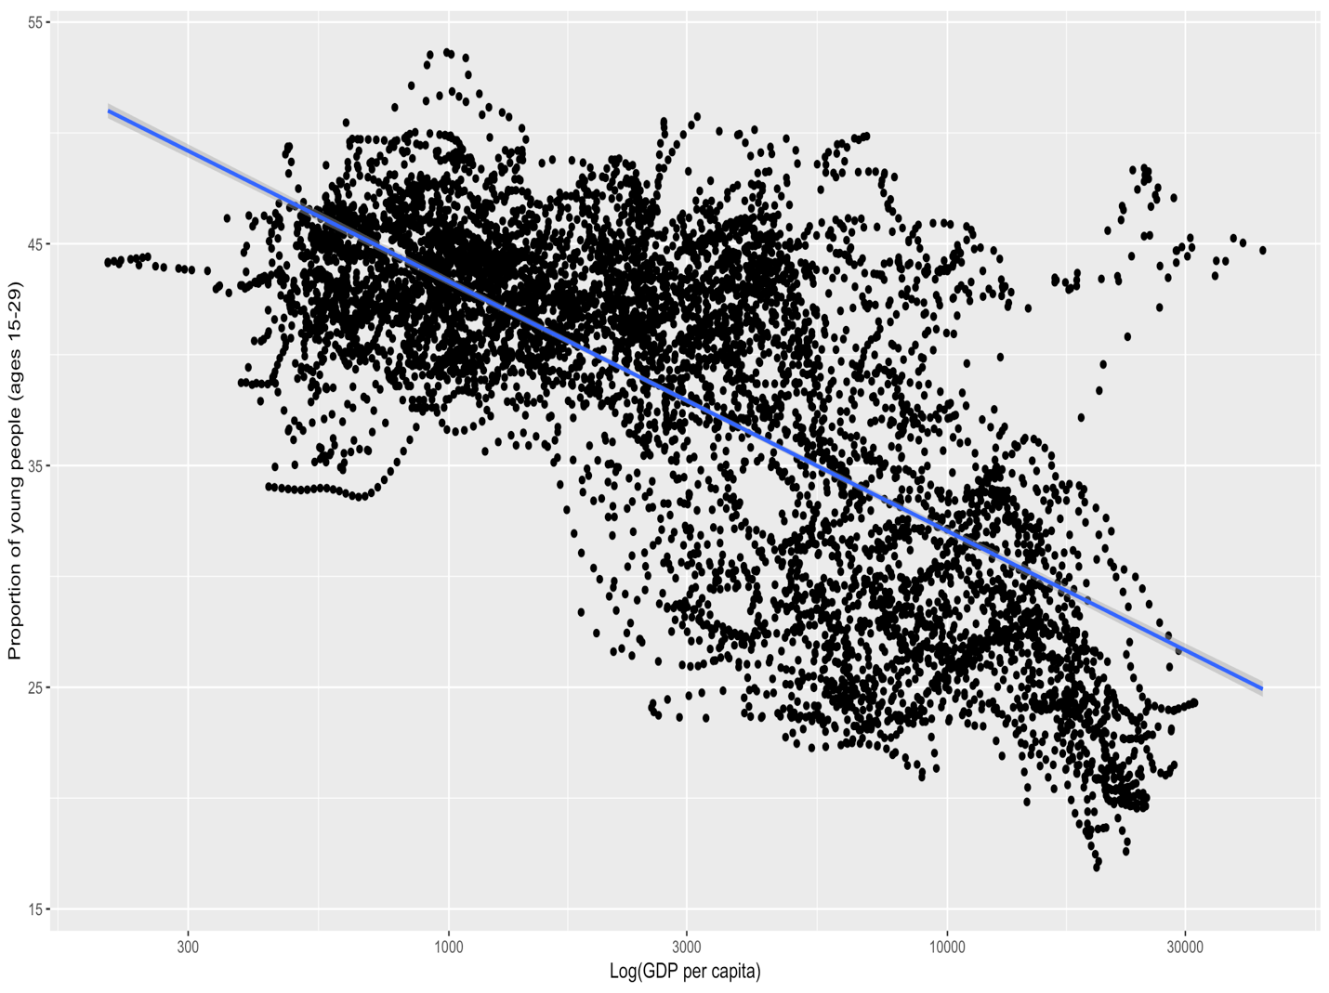
 | ВВП на душу населения, долл. по ППС (лог. шкала)
Рис. 2. Корреляция между уровнем ВВП на душу населения, ППС (логарифмическая шкала) и долей молодежи 15-29 лет в общей численности взрослого населения, 1950-2008 гг.
Источники данных: UN Population Division 2019; Maddison 2010.
Следует отметить, что отрицательная корреляция между ВВП на душу населения и долей молодежи в общей численности взрослого населения объясняется механизмами демографического перехода. Демографический переход – это переход от традиционного режима воспроизводства населения, характеризующегося высокой рождаемостью и высокой смертностью, к современному режиму, характеризующемуся низкой рождаемостью и низкой смертностью [см., например: Вишневский 2005; Chesnais 1992; Caldwell 2006; Gould 2015]. Исследователи обычно выделяют две основные фазы демографического перехода. Интенсивная экономическая и социальная модернизация западных стран, начавшаяся в конце XVIII века, привела там в XIX веке, на первой фазе демографического перехода, к увеличению ожидаемой продолжительности жизни, обусловленной прежде всего значительным снижением младенческой и детской смертности, что привело к росту «молодежных бугров», которые способствовали европейским революциям XIX века [Goldstone 1991; Caldwell 2006; Dyson 2013; Gould 2015]. В 1870-1920 гг. подавляющее большинство стран Западной Европы перешло к следующему этапу демографического перехода. На этом этапе уровень рождаемости значительно снизился, что привело к общему старению населения, увеличению медианного возраста и (с определенным отставанием) к уменьшению доли молодежи в общей численности взрослого населения. Та же логика применима и к большинству развивающихся стран после Второй мировой войны. После Второй мировой войны глобальное внедрение современных медицинских технологий (особенно антибиотиков) привело к очень заметному снижению смертности во всех развивающихся странах, большинство из которых, таким образом, довольно быстро (зачастую ещё до 1960-х гг.) прошли первую фазу демографического перехода, что привело к значительному увеличению доли молодежи среди взрослого населения [Preston 1979; Dyson 2013; Gould 2015]. С 1960-х гг. развивающиеся страны начали переходить ко второй фазе демографического перехода. Как было отмечено выше, дальнейшая модернизация социальных систем приводит к снижению рождаемости – например, в результате урбанизации или распространения образования, особенно среди женщин, поскольку образованные женщины, как правило, контролируют свою фертильность гораздо эффективнее, чем необразованные. Как и ранее в Европе, в большинстве развивающихся стран это привело в последние десятилетия к началу старения населения, увеличению медианного возраста и (с некоторым отставанием) к уменьшению доли молодежи в общей численности взрослого населения.
В этом контексте важно отметить, что интенсивность ненасильственных акций протеста положительно коррелирует с модернизацией экономики (см. рис. 3):

Рис. 3. Подецильная корреляция между ВВП на душу населения ($ по ППС) и интенсивностью ненасильственных протестов (среднее число антиправительственных демонстраций на одну страну соответствующего дециля в год), 1950-2008 гг.
Примечание: r = 0,863, p = 0,001, R² = 0,745.
Источники данных: Banks, Wilson 2019; Maddison 2010.

Чтобы объяснить положительную корреляцию между экономической модернизацией и интенсивностью антиправительственных демонстраций, необходимо принять во внимание ряд факторов. Одним из них является демократизация.
Начнем с того, что процесс экономической модернизации, как правило, сопровождается ростом доли демократий. В свою очередь, некоторые исследователи объясняют это тем, что рост ВВП на душу населения в авторитарных режимах ведет к усилению борьбы за демократию и, следовательно, к увеличению числа антиправительственных демонстраций [Lipset 1959; Cutright, 1963; Moore 1993; Dahl, 1971; Rueschemeyer, Stephens, Stephens, 1992; Burkhart, Lewis-Beck, 1994; Londregan, Poole, 1996; Epstein и др. 2006; Korotayev, Bilyuga, Shishkina 2018]. А. Пржеворский и Ф. Лимонги предлагают другое объяснение, почему среди более экономически развитых стран мы находим значительно больше демократических режимов. Они утверждают, что вероятность появления демократического режима более или менее одинакова для разных уровней экономического развития, но в более экономически развитых странах вероятность выживания демократии выше [Przeworski, Limongi 1997]. На самом деле, мы считаем, что оба объяснения не являются взаимоисключающими, предоставляя собой в совокупности вполне убедительное объяснение, почему значительно более высокая доля экономически развитых стран имеет демократические режимы по сравнению с экономически слаборазвитыми государствами.
Особенно важно для нас то, что доля демократических государств среди стран с более высоким уровнем дохода, как правило, значительно выше, чем среди стран с более низким уровнем дохода [см., например: Korotayev, Bilyuga, Shishkina 2018, с. 418, рис. 6]. Другими словами, более развитые страны имеют тенденцию быть гораздо менее авторитарными, что увеличивает интенсивность мирных демонстраций, в то время как полные автократии почти по определению являются довольно сильными ингибиторами мирных антиправительственных акций протеста [см., например, Коротаев, Билюга, Шишкина 2016; Slinko et al. 2017; Korotayev, Bilyuga, Shishkina 2018], а значит, уменьшение их доли среди более экономически развитых стран будет в тенденции сопровождаться увеличением интенсивности мирных антиправительственных акций протеста.
Другим важным результатом модернизации является взрывной рост урбанизации, который можно измерить через долю городского населения в общей численности населения. На этом фоне важно отметить, что «молодежные бугры» в целом выше в странах с меньшим уровнем урбанизации (см. рис. 4):
Доля молодежи (15-29 лет) в общей численности взрослого населения, % | 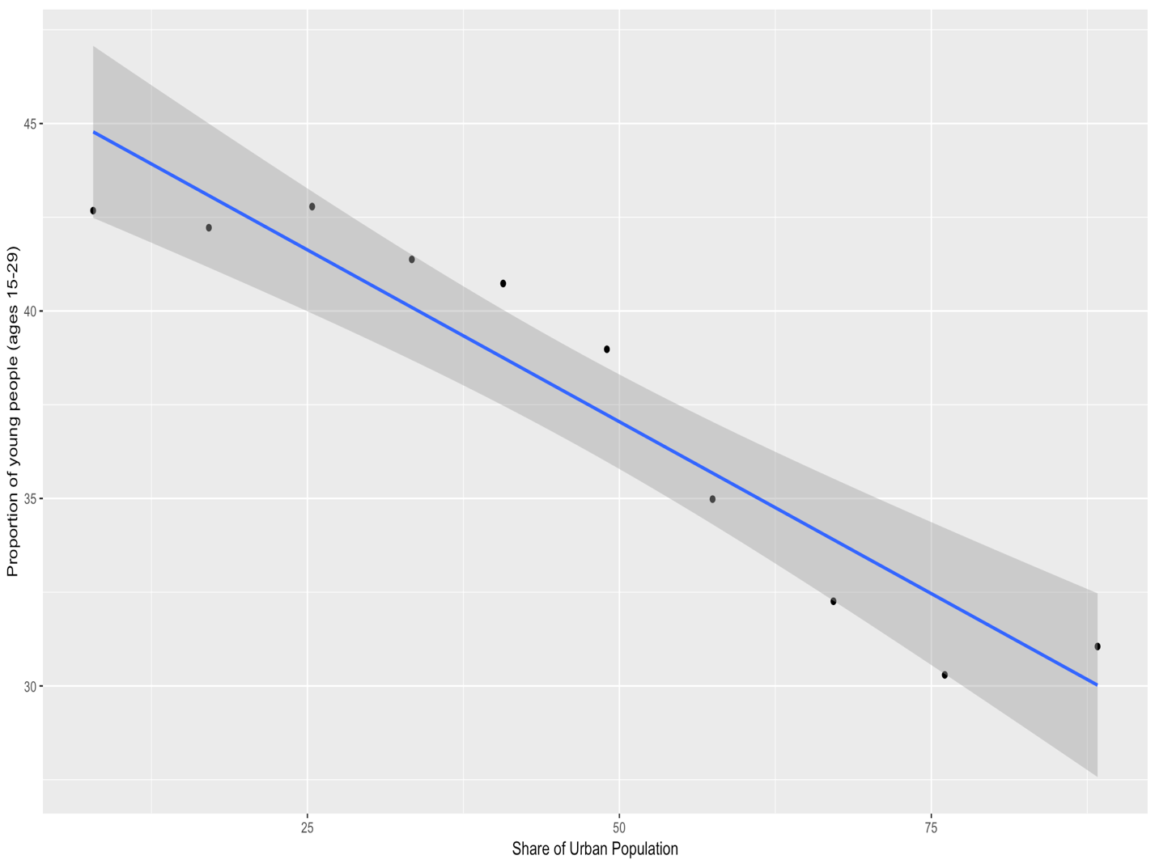
 | Доля городского населения, %
Рис. 4. Корреляция между долей городского населения (%) и долей молодежи (%) (в возрасте от 15 до 29 лет) (подецильный анализ), 1950–2014 гг. Источник данных: UN Population Division 2019.
Как мы видим, в странах с самыми низкими уровнями урбанизации (менее ~ 30%) «молодежные бугры» являются наиболее выраженными, при этом средняя доля молодежи (в возрасте 15–29 лет) в общей численности взрослого населения составляет около 42–43%. Эта доля немного уменьшается с ростом урбанизации примерно до 50% (средняя доля молодежи в странах, где примерно половина населения проживает в городах, составляет около 39%). Существенное снижение доли молодежи (с 39% до 32%) наблюдается при росте урбанизации с 50% до 70% городского населения. С другой стороны, среди стран с наивысшим уровнем урбанизации (более ~ 70%) «молодежные бугры» являются наименее выраженными, при этом средняя доля молодежи составляет менее 30–31%.
На этом фоне представляется уместным отметить, что, как показали некоторые исследования [см., например: Dahl et al. 2014], факторы урбанизации могут быть важными предикторами социально-политической нестабильности, хотя число таких исследований на удивление мало. Х. Урдал и К. Холшер показали, что высокая доля городского населения в условиях экономического спада может быть важным фактором социальных протестов как насильственной, так и ненасильственной природы [Urdal, Hoelsher 2012]. К. С. Гледич и М. Ривера в своем исследовании ненасильственных протестных кампаний указывают на то, что антиправительственные демонстрации гораздо чаще проводятся в городах, а протестные усилия по влиянию на правительство, как правило, оказываются более эффективными, когда они предпринимаются скорее в крупных городах, чем в сельской местности. Кроме того, городское население имеет тенденцию располагать большим количеством индивидуальных ресурсов, а более высокая плотность сетей облегчает протестную самоорганизацию [Gleditsch, Rivera 2017, с. 131]. Кроме того, их регрессионная модель показывает, что переменная, отражающая долю людей, живущих в городах, является статистически значимым предиктором ненасильственных кампаний. Как было показано выше, диффузия урбанизации отрицательно коррелирует с долей молодежи – таким образом, на фоне положительной корреляции между уровнем урбанизации и интенсивностью протеста мы можем здесь иметь дело с возможным механизмом, объясняющим отрицательную корреляцию между долей молодежи в общей численности взрослого населения и интенсивностью ненасильственных протестов.
Другим важным результатом процесса модернизации экономики является диффузия образования. Взаимосвязь между экономическим развитием и распространением образования может быть частично объяснена тем, что существует сильная положительная корреляция между уровнем образования и экономическим ростом на ранних этапах модернизации [Barro 1991; Sala-i-Martin et al., 2004; Benos, Zotou 2014; Grinin, Korotayev 2015]. С другой стороны, рост ВВП на душу населения позволяет социальным системам увеличивать расходы на образование, что способствует его количественному расширению; при этом проблема качества образования становится все более актуальной на более поздних этапах модернизации [Hanushek, Woessmann 2012; Садовничий и др. 2016]. В свою очередь, некоторые исследования показывают, что уровень образования населения тесно коррелирует с интенсивностью антиправительственных демонстраций - ненасильственные демонстрации являются более популярной формой протеста среди образованных людей. Например, С. Барнс и М. Каасе считают, что более образованные люди более склонны участвовать в акциях протеста [Kaase, Barnes 1979; см. также: Hall, Rodghier, Useem 1996; Jenkins, Wallace 1996; Korotayev, Bilyuga, Shishkina 2018; об общей положительной корреляцию между распространением образования и социально-политической дестабилизацией см., например: Huntington 1968; Goldstone 1991; Goldstone 2002; Lia 2007; Weber 2019).
Поскольку в странах с более низкими уровнями рождаемости мы можем наблюдать более высокие уровни экономического развития и охвата населения формальным образованием [Lutz, Qiang 2002], неудивительно, что в странах с более выраженными «молодежными буграми» мы можем наблюдать более низкие уровни образования. На следующей диаграмме рассеивания описывается корреляция между «молодежными буграми» и уровнем диффузии формального образования, измеряемым через долю молодежи студенческого возраста, проходящей обучение в вузах (см. рис. 5):
Доля молодежи (15-29 лет) в общей численности взрослого населения, % | 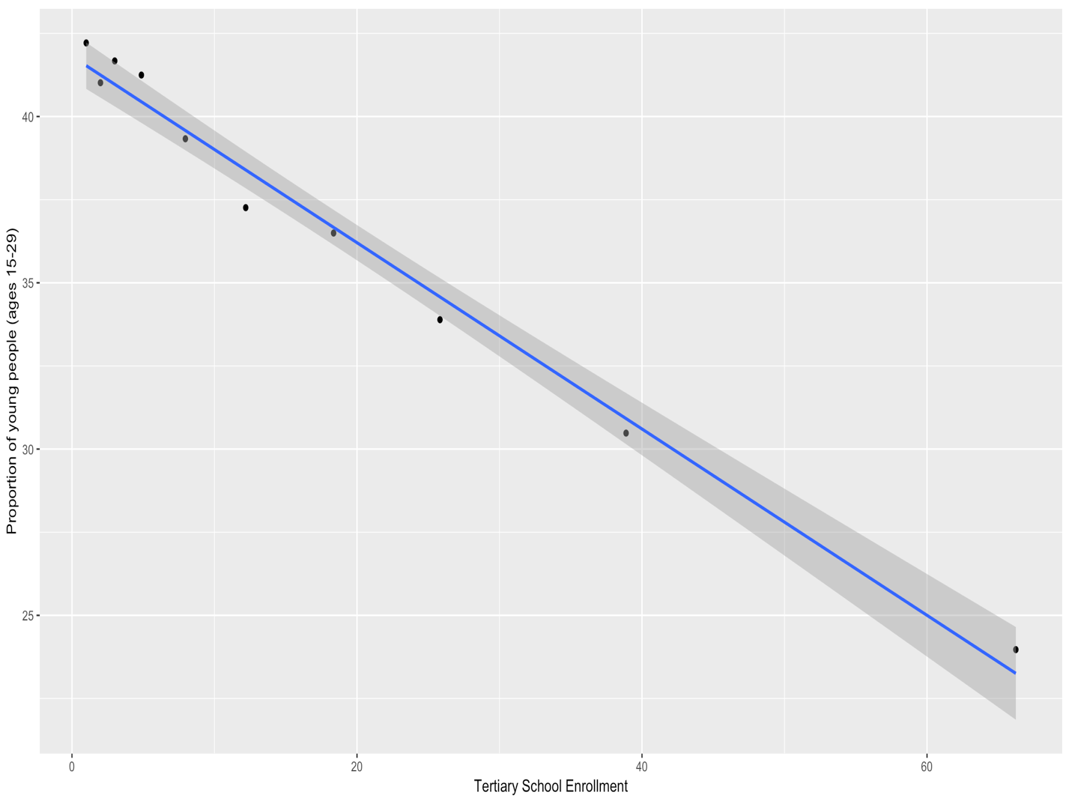
 | Доля молодежи студенческого возраста в вузах, %
Рис. 5. Корреляция между долей (%) молодежи (в возрасте от 15 до 29 лет) в общей численности взрослого населения. и долей (%) молодежи студенческого возраста, проходящей обучение в вузах (по децилям), 1950–2013 гг.

Как мы видим, в странах первых четырех децилей с очень высокой (более 41%) долей молодежи в общей численности взрослого населения средний уровень охвата высшим образованием не превышает 5%, тогда как в децилях с самой низкой средней долей молодежи (~ 24%), доля молодежи студенческого возраста, проходящей обучение в вузах, превышает 66%. Таким образом, для децилей стран с самой низкой долей молодежи уровень охвата молодежи студенческого возраста высшим образованием оказывается в 66 раз выше, чем среди децилей с самой высокой долей молодежи. В диапазоне от 41 до 23 процентов (по доли молодежи) мы наблюдаем довольно заметное увеличение уровня охвата молодежи студенческого возраста высшим образованием по мере «рассасывания» молодежных бугров. Таким образом, в странах с большей долей молодого населения в общей численности взрослого населения мы имеем тенденцию обнаруживать меньший уровень охвата молодежи студенческого возраста высшим образованием, что справедливо и для таких показателей, как среднее число лет обучения и доля грамотных [см., например, United Nations Development Program 2015]. Как было упомянуто выше, рост охвата населения формальным образованием положительно коррелирует с интенсивностью ненасильственных протестов – таким образом, мы имеем дело с еще одним возможным механизмом, объясняющим непосредственную отрицательную корреляцию между долей молодежи в общей численности взрослого населения и интенсивностью ненасильственных протестов.
По-видимому, именно модернизация экономики и тесно связанные с модернизацией социальные и политические макропроцессы (демократизация, распространение формального образования и урбанизации, снижение рождаемости и т.д.) и могут объяснять отраженную на рис. 1 глобальную отрицательную корреляцию между высокой долей молодежи в общей численности взрослого населения («молодежными буграми») и интенсивностью антиправительственных демонстраций в проанализированной генеральной совокупности стран мира (за 1950–2014 гг.). Однако если мы рассмотрим связь между уровнем ненасильственных демонстраций и «молодежными буграми» на определенных уровнях модернизации и с учетом различных политических режимов, то мы можем наблюдать положительную корреляцию между двумя переменными.
Действительно, рассмотрим взаимосвязь между «молодежными буграми» и ненасильственными демонстрациями в наиболее экономически развитых странах с демократическим политическим режимом (см. рис. 6):
Средняя интенсивность антиправительственных демонстраций (/год) | 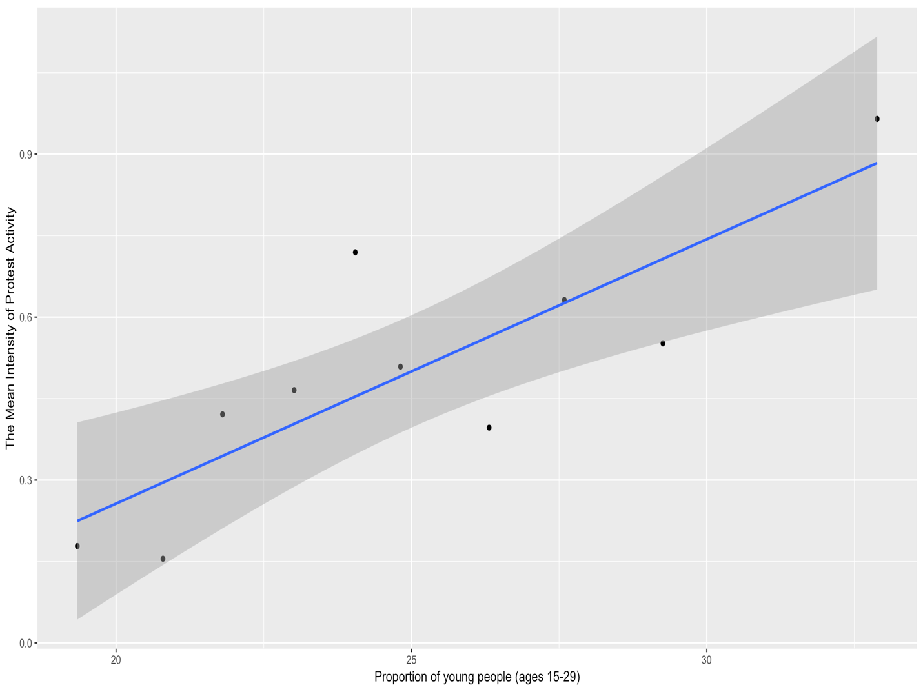
 | Доля молодежи (15-29 лет) в общей численности взрослого населения, %

Рис. 6. Корреляция между долей (%) молодых людей (в возрасте 15–29 лет) в общей численности взрослого населения и средней интенсивностью протестной активности (по децилям) в наиболее экономически развитых странах с демократическими политическими режимами, 1950–2014 гг.

Как можно видеть на рис. 6, в наиболее экономически развитых демократических странах существует положительная корреляция между уровнем протестной активности и «молодежными буграми», что прямо противоположно общему паттерну, отраженному на рис. 1.
Эта же корреляция для наименее экономически развитых стран с полностью или частично авторитарными режимами представлена на рис. 7:

Средняя интенсивность антиправительственных демонстраций (/год) | 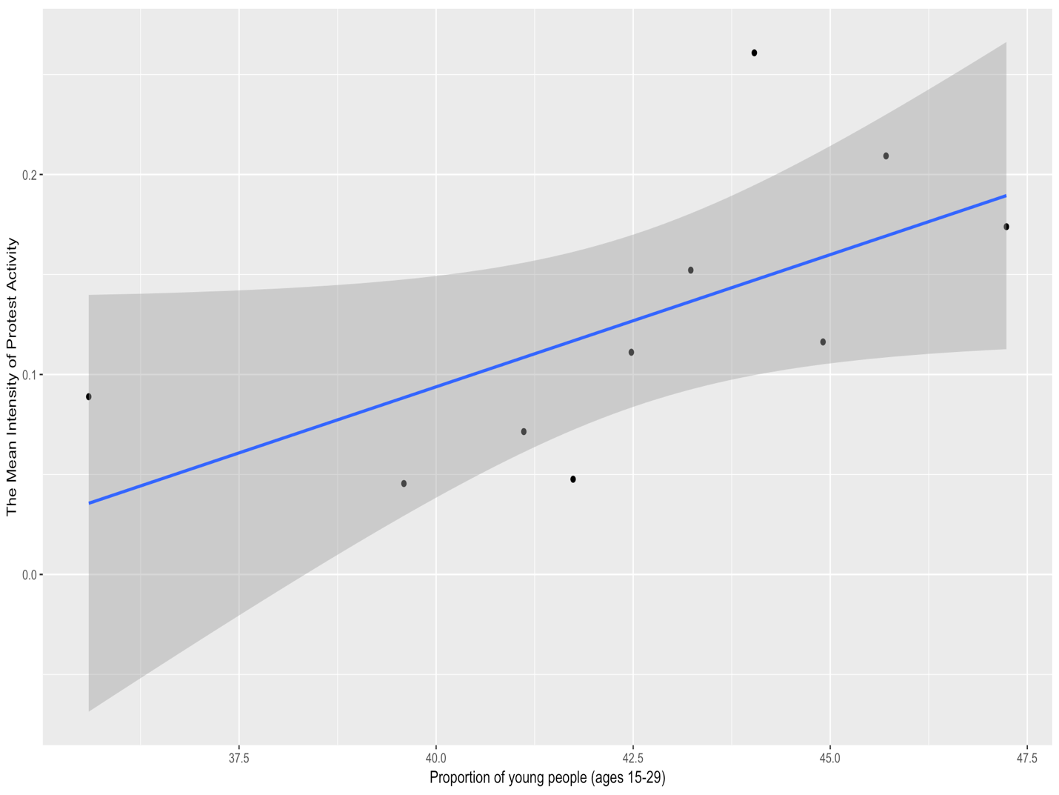
 | Доля молодежи (15-29 лет) в общей численности взрослого. населения, %
Рис. 7. Корреляция между средней интенсивностью протестной активности и долей (%) молодых людей (в возрасте 15–29 лет) в наименее экономически развитых странах с авторитарным режимом (по децилям), 1950–2014 гг.
Можно видеть, что и на этом уровне социально-политической и экономической модернизации, прослеживается положительная корреляция между «молодежными буграми» и интенсивностью антиправительственных демонстраций.
Результаты, представленные на рис. 1, 6 и 7, показывают, что связь между «молодежными буграми» и интенсивностью антиправительственных демонстраций, по-видимому, различается в зависимости от того, идет ли речь о всех обществах (находящихся на разных фазах модернизации, а значит, без контроля на модернизацию) или только об обществах одной фазы (т.е., по сути, при контроле на модернизацию).
Итак, переменные, связанные с экономической, социокультурной и политической модернизацией, такие как уровень урбанизации, демократизации или охвата населения формальным образованием, могут оказать сильное влияние на связь между «молодежными буграми» и интенсивностью антиправительственных демонстраций. Следовательно, эту связь следует изучать прежде всего в контексте рассмотренных выше модернизационных переменных.
Используя сформулированные выше теоретические предположения о влиянии «молодежных бугров» на интенсивность протестов в модернизационном контексте, мы хотели бы проверить гипотезу о существовании положительной статистически значимой связи между «молодежными буграми» и интенсивностью ненасильственных антиправительственных демонстраций после введения всех соответствующих вышеописанных контрольных переменных.

Meтоды и материалы

Для того, чтобы проверить связь между долей молодежи в общей численности взрослого населения ("молодежными буграми") и интенсивностью антиправительственных демонстраций, мы использовали информацию базы данных Cross-National Time-Series (CNTS) [Banks, Willson 2019], которые содержит переменную, отражающие мирные протесты – domestic8 ("Антиправительственные демонстрации"). Система CNTS определяет антиправительственные демонстрации как "любое мирное собрание с участием не менее 100 человек с целью демонстрации или проявления оппозиции государственной политике или власти" [Willson 2019, c.13]. Эта переменная указывает на число мирных протестов, зафиксированных системой CNTS в данный год в данной стране. Это будет наша зависимая переменная.
Отметим, что универсального подхода к определению "молодежных бугров" не существует. В ранних исследованиях по выявлению связи между "молодежными буграми" и вооруженными конфликтами, проводившихся П. Кольером и А. Хоффлер [Collier, Hoeffler 2004], а также Дж. Фироном и Д. Лайтином [Fearon, Laitin 2003], "молодежные бугры" описывались как отношение численности молодежных когорт 15-24 лет, поделенных на общую численность населения страны. В своих теоретических исследованиях С. Хантингтон [Huntington 1996] и Дж. Голдстоун [Goldstone 2002] прибегали к аналогичной операционализации «молодежных бугров». Этот подход к определению подвергся критике со стороны Х. Урдала, который утверждал, что такое измерение «молодежных бугров» может быть проблематичным из-за недооценки некоторых демографических факторов в странах с сохраняющимися высокими показателями рождаемости [Urdal 2004]. Сам Урдал предлагает измерять «молодежные бугры» как долю молодых людей в возрасте 15–24 или 15–29 лет от общей численности взрослого населения старше 15 лет [Urdal 2004; Urdal 2006; Urdal 2008]. Точно такой же подход к определению "молодежных бугров" используется Р. Нордасом и К. Дэйвенпортом [Nordås, Davenport 2013], а также М. Фарзанеганом и С. Виттхуном [Farzanegan, Witthuhn 2017]. В нашем исследовании мы придерживаемся именно этой операционализации «молодежных бугров» и проводим тестирование с использованием обоих основных вариантов определения «молодежи» (как лиц в возрасте 15-24 года или 15-29 лет).
Мы берем сведения о численности населения и молодежи из базы данных Отдела народонаселения ООН [UN Population Division 2019]. Эта база данных содержит данные о численности населения той или иной страны по разным возрастным группам за период 1950-2015 гг. Многие исследователи отмечают, что уровень экономического развития может повлиять на интенсивность дестабилизации в стране. Было отмечено, что более высокий уровень экономического развития создает условия, способствующие мирным протестам, создавая плотную инфраструктуру для общения между потенциальными протестующими, а также средствами массовой информации, которые повышают осведомленность общественности о протестной активности [см., например: Dalton, Van Sickle, Weldon 2010; Korotayev, Bilyuga, Shishkina 2018; Коротаев, Васькин, Билюга 2017].
Чтобы ввести контроль на уровень экономического развития страны, мы используем сведения о ВВП на душу населения (по ППС) из базы данных А. Мэддисона [Maddison 2010]. Мы будем использовать эту базу данных, поскольку она охватывает генеральную совокупность стран мира с 1950 по 2008 гг. В частности, она охватывает развивающиеся страны в период 1950–1970 гг., когда они проходили через первую фазу демографического перехода, характеризовавшуюся снижением детской смертности на фоне всё ещё высокой рождаемости, что было основным фактором появления «молодежных бугров» в этих странах [см. Korotayev, Goldstone, Zinkina 2015]. Мы используем для контроля логарифм ВВП на душу населения для нормализации распределения этой переменной.
В странах с бóльшим населением в тенденции наблюдается больше протестов. Поэтому мы вводим дополнительный контроль на общую численность населения в стране. Мы берем данные о населении из базы данных Отдела народонаселения ООН [UN Population Division 2019]. Для нормализации распределения мы используем логарифм данной переменной.
Как мы уже говорили выше, одним из важных предикторов интенсивности мирных протестов является уровень урбанизации. Мы вводим контроль на уровень урбанизации в стране, используя базу данных Отдела народонаселения ООН [UN Population Division 2019]. Чтобы измерить уровень урбанизации, мы делим численность городского населения на общую численность населения страны.
Как уже упоминалось выше, другой важной переменной, которая оказывает сильное влияние на протесты, является диффузия формального образования. Для контроля на распространение образования мы используем такое измерение образования как доля молодежи студенческого возраста, проходящей обучение в вузах. Эти сведения взяты нами из базы данных V-Dem [Coppedge et al. 2019], создатели которой для данного показателя опирались на информацию Р. Барроу и Дж.-В. Ли [Barro, Lee 2015].
Наконец, как уже упоминалось выше, предыдущие исследования убедительно показали, что тип политического режима оказывает значительное влияние на различные типы нестабильности, включая мирные демонстрации [см. Slinko et al. 2017; Korotayev, Bilyuga, Shishkina 2018]. Поэтому мы добавляем дополнительную контрольную переменную, которая отражает тип политического режима в соответствующей стране. Мы используем данные о политическом режиме/индекс демократии из базы данных Polity IV [Marshall, Jaggers 2016]. Напомним, что Polity IV применяет шкалу, которая варьируется от -10 («Автократия») до +10 («Полная демократия»).
Ключевым методом исследования является отрицательная биноминальная регрессия. Ее специфика позволяет избежать проблем, связанных с кардинально отличным от нормального пуассоновским распределением зависимой переменной с большим числом нулей (а наша зависимая переменная является здесь характерным примером). Это не позволяет нам применять стандартную параметрическую МНК-регрессию, которая основана на допущении о нормальном распределении зависимой переменной [Hilbe 2011]. Поскольку наши данные организованы в виде панели, мы вводим контроль на фиксированные эффекты по странам и годам.
Наша база данных охватывает период времени с 1950 по 2008 гг. и содержит информацию по 146 странам (см. Табл. S1 в поддерживающих онлайн материалах). Однако данные по некоторым странам/годам отсутствуют.

Результаты
Итак, проверим нашу основную гипотезу о существовании связи между повышенной долей молодежи (молодых людей в возрасте 15–24 года / 15–29 лет) в общей численности взрослого населения (т.н. «молодежными буграми») и интенсивностью антиправительственных демонстраций. В таблице 1 приведены результаты отрицательных биномиальных моделей с фиксированными эффектами, в которых проверяется связь между «молодежными буграми», измеряемыми как доля молодых людей (в возрасте от 15 до 24 лет) в общей численности взрослого населения, и интенсивностью ненасильственных антиправительственных демонстраций:

Таблица 1. Отрицательная биномиальная регрессия с фиксированными эффектами: «молодежные бугры» (15–24 года) и интенсивность ненасильственных акций протеста, 1950-2008 гг.
 | Зависимая переменная:
 | Антиправительственные демонстрации
 | (1) | (2)
Константа | -0,074 | -4,456***
 | (0,144) | (0,860)
«Молодежные бугры» (15-24) | -0,045*** | 0,042***
 | (0,005) | (0,010)
Log(ВВП на душу населения) |  | -0,282**
 |  | (0,093)
Log(население) |  | 0,280***
 |  | (0,035)
Демократичность режима |  | 0,015*
 |  | (0,006)
Урбанизация |  | 0,038***
 |  | (0,004)
«Образование» |  | -0,007**
 |  | (0,003)
Фиксированные по времени эффекты | Да | Да
Фиксированные по стране эффекты | Да | Да
Наблюдения | 8 131 | 5 378
Информационный критерий Акаике | 12557 | 7873
Примечание: *p<0,05; **p<0,01; ***p<0,001
Как мы видим, Модель 1 с «молодежными буграми» в качестве единственной независимой переменной указывает на отрицательную статистически значимую корреляцию между «молодежными буграми» (15–24 года) и интенсивностью ненасильственных антиправительственных демонстраций. Однако после того, как в Модели 2 мы добавляем соответствующие контрольные переменные, отражающие разного рода результаты процесса экономической, социокультурной и политической модернизации, корреляция между двумя переменными оказывается положительной. При этом стоит отметить, что значения IRR, рассчитанные для Модели 2, указывают на то, что один процент увеличения «молодежных бугров» (в возрасте от 15 до 24 лет) ведет в тенденции (при учете вышеупомянутых контролей) к увеличению общего числа ненасильственных акций протеста на 4,3% (а рост этой доли на 10% – к практически полуторакратному увеличению протестной активности).
В таблице 2 показаны результаты отрицательных биномиальных моделей с фиксированным эффектом, в которых проверяется связь между «молодежными буграми», измеряемыми как доля молодых людей (в возрасте от 15 до 29 лет) в общей численности взрослого населения и интенсивностью ненасильственных антиправительственных демонстраций (см. табл. 2):

Таблица 2. Отрицательная биномиальная регрессия с фиксированными эффектами: молодежные бугры (в возрасте 15-29 лет) и интенсивность ненасильственных акций протеста, 1950-2008 гг.
 | Зависимая переменная:
 | Антиправительственные демонстрации
 | (1) | (2)
Константа | 0,074 | -4,770***
 | (0,167) | (0,888)
«Молодежные бугры» (15-29) | -0,036*** | 0,036***
 | (0,004) | (0,008)
log(ВВП на душу населения) |  | -0,270**
 |  | (0,094)
log(население) |  | 0,277***
 |  | (0,035)
Политический режим |  | 0,015*
 |  | (0,006)
Урбанизация |  | 0,038***
 |  | (0,004)
Образование |  | -0,007**
 |  | (0,003)
Фиксированные по времени эффекты | Да | Да
Фиксированные по стране эффекты | Да | Да
Наблюдения | 8 131 | 5 378
Информационный критерий Акаике | 12 562 | 7 871
Примечание: *p<0,05; **p<0,01; ***p<0,001
Нетрудно видеть, что снова в рамках первой модели в таблице 2 мы имеем дело со статистически значимой отрицательной корреляцией между «молодежными буграми» (на этот раз в возрасте от 15 до 29 лет) и интенсивностью ненасильственных акций протеста. Когда же мы вводим наши соответствующие контрольные переменные в регрессионные уравнения, корреляция между двумя интересующими нас переменными снова оказывается положительной (и при этом статистически значимой). При этом стоит отметить, что значения IRR, рассчитанные для Модели 2 в Таблице 2, указывают на то, что один процент увеличения «молодежных бугров» (в возрасте от 15 до 29 лет) ведет в тенденции (при учете вышеупомянутых контролей) к увеличению общего числа ненасильственных акций протеста на 3,7% (а рост этой доли на 10% – к увеличению протестной активности более чем на треть).
Примечательно, что результаты, представленные в Таблице 1, вполне согласуются с результатами Таблицы 2, что дополнительно подтверждает нашу гипотезу о положительной статистически значимой связи между «молодежными буграми», охватывающими рассматриваемые когорты молодежи, и интенсивностью ненасильственных протестных действий. Важно отметить, что полученные результаты остаются стабильными, независимо от выбора способа операционализации «молодежных бугров». Отметим также, что результаты остаются стабильными при разбиении базы данных на две подвыборки: для периода холодной войны (до 1991 года) и для период после конца холодной войны (после 1991 года) (см. Табл. S2 в Поддерживающих онлайн материалах).
Заключение
В этой статье мы фокусируемся на влиянии повышенной доли молодежи (в возрасте 15–24 года и 15–29 лет) в общей численности взрослого населения (т.н. «молодежных бугров») на интенсивность ненасильственных акций протеста. Предыдущие исследования показали, что увеличение доли молодежи среди взрослого населения может привести к увеличению рисков политического насилия. Тем не менее, исследования, связанные с влиянием «молодежных бугров» на интенсивность ненасильственных акций протеста, практически не проводились, хотя результаты предыдущих работ по политической демографии заставляют предполагать, что молодые люди также могут с большей вероятностью участвовать и в ненасильственных акциях протеста.
В вводной части мы показали, что прямой (без дополнительных контролей) анализ корреляции между «молодежными буграми» и интенсивностью ненасильственных акций протеста приводит к неожиданным результатам, так как в этом случае мы обнаруживаем статистически значимую отрицательную корреляцию. Однако мы выяснили, что в этом случае мы имеем дело с эффектами социально-политической, социокультурной и экономической модернизации. Дело в том, что благодаря хорошо известным механизмам демографического перехода в более развитых странах доля молодежи в населении страны, как правило, значительно ниже. С другой стороны, интенсивность ненасильственных акций протеста в более развитых странах, как правило, выше. Это объясняется несколькими механизмами. Например, экономический рост, как правило, сопровождается ростом доли демократий; в результате доля неавтократических государств среди стран с более высоким уровнем дохода, как правило, значительно выше, чем в странах с более низким уровнем дохода. Другими словами, более развитые страны имеют тенденцию быть гораздо менее авторитарными, что увеличивает там интенсивность мирных демонстраций, в то время как полные автократии почти по определению являются довольно сильными ингибиторами мирных антиправительственных протестов, и уменьшение их числа среди более экономически развитых стран неизбежно связано с увеличением интенсивности ненасильственных антиправительственных акций протеста. Другой такого рода фактор – это урбанизация. Более развитые страны, как правило, имеют гораздо меньшую долю молодого населения, когда они завершают свой демографический переход, но они, как правило, имеют гораздо более высокий уровень урбанизации, тогда как было показано, что урбанизация является довольно сильным фактором, увеличивающим интенсивность протестной активности. Аналогичную ситуацию мы наблюдаем и для такого фактора как охват населения формальным образованием.
Таким образом, в долгосрочной перспективе модернизация через снижение рождаемости и рост ожидаемой продолжительности жизни ведет к старению населения и сокращению доли молодежи в общей численности взрослого населения, что само по себе служит фактором снижения интенсивности антиправительственных демонстраций. Но, с другой стороны, модернизация высвобождает другие мощные силы, такие как демократизация, урбанизация и экспансия формального образования, которые оказываются способны с лихвой компенсировать сдерживающее влияние уменьшения «молодежных бугров». Эти теоретические ожидания были подтверждены проведенными тестами. После введения соответствующих контролей «молодежные бугры» оказываются фактором, увеличивающим интенсивность протестов, в то время как без этих контролей они становятся предиктором относительно низкой интенсивности ненасильственных протестов.
Тем не менее, мы хотели бы подчеркнуть, что тот факт, что в отсутствие контролей уверенно обнаруживается статистически значимая отрицательная корреляция между долей молодежи в общей численности взрослого населения и интенсивностью ненасильственных акций протеста, представляет собственный интерес. Действительно, из этого следует, что само по себе знание того, что в стране А мы находим очень высокую долю молодежи в общей численности взрослого населения, а в стране Б эта доля очень низкая, позволяет предполагать, что мы должны ожидать более высокую интенсивность ненасильственных акций протеста в стране Б, а не в стране А. Следовательно, нужно быть очень осторожными и не спешить с выводами при рассмотрении этого предиктора. Модернизация, которая обычно сопровождается снижением рождаемости и, следовательно, уменьшением «молодежных бугров», создает мощные силы, такие как урбанизация или демократизация, которые с избытком компенсируют уменьшение «молодежных бугров». Тем не менее, наши результаты показывают, что сама по себе высокая доля молодежи при прочих равных все-таки является фактором повышенной интенсивности антиправительственных демонстраций и без снижения «молодежных бугров» модернизация привела бы к значительно более выраженному росту интенсивности ненасильственных акций протеста.
_______________________________________________________________________

Вишневский А.Г. 2005. Избранные демографические труды. Т. 1. Демографическая теория и демографическая история. М.: Наука.
Коротаев А.В., Билюга, С.Э., Шишкина, А.Р. 2016. ВВП на душу населения, уровень протестной активности и тип режима: опыт количественного анализа. –Сравнительная политика. Т. 7. № 4. С. 72–94.
Коротаев А.В., Васькин И.А., Билюга С.Э. 2017. Гипотеза Олсона — Хантингтона о криволинейной зависимости между уровнем экономического развития и социально-политической дестабилизацией: опыт количественного анализа. –Социологическое обозрение. Т. 16. № 1. С. 9–47.
Садовничий В.А., Акаев А.А., Коротаев А.В., Малков С.Ю. 2012. Моделирование и прогнозирование мировой динамики. М.: ИСПИ РАН.
Садовничий В.А., Акаев А.А., Коротаев А.В., Малков С.Ю. 2016. Качество образования, эффективность НИОКР и экономический рост: Количественный анализ и математическое моделирование. М.: ЛЕНАНД/URSS.
Ang A.U., Shlomi D., Russell E. L. 2014. Protests by the young and digitally restless: The means, motives, and opportunities of anti-government demonstrations. –Information, Communication & Society. Vol. 17. No. 10. P. 1228-1249.
Banks A., Wilson K.A. 2019. Cross-National Time-Series Data Archive. Jerusalem: Databanks International. Accessed September 21, 2019. http://www.databanksinternational.com.
Barnes S.H., Kaase M. 1979. Political action. Mass participation in five western democracies. Beverly Hills, CA: Sage.
Barro R.J. 1991. Economic Growth in a Cross Section of Countries. – The Quarterly Journal of Economics. Vol. 106. No. 2. P. 407-443
Barro R. J., Lee J. W. 2015. Education matters. Global schooling gains from the 19th to the 21st century. Oxford: Oxford University Press.
Benos N., Zotou S. 2014. Education and Economic Growth: A Meta-Regression Analysis. – World Development. Vol. 64(C): 669-689.
Burkhart R. E., Lewis-Beck M. S. 1994. Comparative democracy: the economic development thesis - American Political Science Review. Vol. 88. No. 04. P. 903–910.
Caldwell J. C. 2006. Demographic Transition Theory. Dordrecht: Springer.
Chesnais J-C. 1992. The demographic transition: Stages, patterns, and economic implications. Oxford: Oxford University Press.
Cincotta R.P. 2008. Half a chance: Youth bulges and transitions to liberal democracy. – Environmental Change and Security Program Report 13: 10–18.
Collier P., Hoeffler A. 2004. Greed and grievance in civil war. – Oxford economic papers. Vol. 56. No. 4. P. 563-595.
Coppedge M., Gerring J., Knutsen C.H., Lindberg S.I., Skaaning S-E., Teorell J., Altman D., Bernhard M., Fish M.S., Cornell A., Dahlum S., Gjerløw H., Glynn A., Hicken A., Krusell J., Lührmann A., Marquardt K.L., McMann K., Mechkova V., Medzihorsky J., Olin M., Paxton P., Pemstein D., Pernes J., von Römer J., Seim B., Sigman R., Staton J., Stepanova N., Sundström A., Tzelgov E., Wang Yi-t., Wig T., Wilson S., Ziblatt D. 2018. V-Dem [Country-Year/Country-Date] Dataset v8. Varieties of Democracy (V-Dem) Project. Accessed May 1, 2019. https://doi.org/10.23696/vdemcy18
Cutright P. 1963. National Political Development: Social and Economic Correlates. // Nelson W. Polsby, Robert A. Dentler, and Paul A. Smith. (ed.) Politics and Social Life: An Introduction to Political Behavior. Boston: Houghton Mifflin.
Dahl M., Gates S., Gleditsch K.S., Gonzalez B. 2014. Accounting for Numbers: Actor Profiles and Violent and Non-Violent Tactics. Oslo: Peace Research Institute Oslo.
Dahl R. A. 1971. Polyarchy: Participation and Opposition. New Haven: Yale University Press.
Dyson T. 2013. Population and development: the demographic transition. London: Zed Books Ltd.
Eastwood R., Lipton M. 2012. The demographic dividend: retrospect and prospect. – Economic Affairs. Vol. 32. No. 1. P. 26-30.
Epstein D.L., Bates R., Goldstone J., Kristensen I., O'Halloran S. 2006. Democratic transitions. – American journal of political science. Vol. 50.3. P. 551-569.
Farzanegan M.R., Witthuhn S. 2017. Corruption and political stability: Does the youth bulge matter? – European Journal of Political Economy 49: 47-70.
Fearon J.D., Laitin D.D. 2003. Ethnicity, insurgency, and civil war. – American political science review. Vol. 97. No. 1. P. 75-90.
Flückiger M., Ludwig M. 2018. Youth Bulges and Civil Conflict: Causal Evidence from Sub-Saharan Africa. – Journal of Conflict Resolution. Vol. 62. No. 9. P. 1932-1962.
Fuller G.E. 2004. The youth crisis in Middle Eastern society. Clinton Township: Institute of Social Policy and Understanding.
Gleditsch K.S., Rivera M. 2017. The diffusion of nonviolent campaigns. – Journal of Conflict Resolution. Vol. 61. No. 5. P. 1120-1145.
Goldstone J. 1991. Revolution and Rebellion in the Early Modern World. Berkeley, CA: University of California Press.
Goldstone J.A. 2002. Population and Security: How Demographic Change Can Lead to Violent Conflict. – Journal of International Affairs. Vol. 56. No. 1. P. 3–21.
Goldstone J.A., Bates R.H., Epstein D.L., Gurr T.R., Lustik M.B., Marshall M.G., Ulfelder J., Woodward M. 2010. A global model for forecasting political instability. – American Journal of Political Science. Vol. 54. No. 1. P. 190-208.
Gould W. 2015. Population and development. London: Routledge.
Grinin L., Korotayev A. 2015. Great Divergence and Great Convergence. A Global Perspective. Cham: Springer.
Hanushek E.A., Woessmann L. 2012. Schooling, educational achievement, and the Latin American Growth Puzzle. – Journal of Development Economics. Vol. 99. No. 2. P. 497-512.
Heinsohn G. 2003. Söhne und Weltmacht: Terror im Aufstieg und Fall der Nationen. Zürich: Orell Füssli.
Hilbe J.M. 2011. Negative Binomial Regression. Cambridge: Cambridge University Press.
Huntington S.P. 1996. The Clash of Civilizations and the Remaking of World Order. New York, NY: Simon & Schuster.
Jenkins J.C., Wallace M. 1996. The generalized action potential of protest movements: The new class, social trends, and political exclusion explanations. – Sociological Forum. Vol. 11. No. 2. P. 183–207.
Korotayev A., Bilyuga S., Shishkina A. 2018. GDP per capita and protest activity: a quantitative reanalysis. – Cross-Cultural Research. Vol. 52. No. 4. P. 406-440.
Korotayev A., Zinkina J., Goldstone J.A. 2015. Phases of global demographic transition correlate with phases of the Great Divergence and Great Convergence. –Technological Forecasting and Social Change. Vol. 95. P. 163-169.
Korotayev A., Zinkina J., Kobzeva S., Bozhevolnov J., Khaltourina D., Malkov A., Malkov S. 2011."A trap at the escape from the trap? Demographic-structural factors of political instability in modern Africa and West Asia. – Cliodynamics. Vol. 2. No. 2. P. 276–303.
Lia B. 2007. Globalisation and the Future of Terrorism: Patterns and Predictions. London: Routledge.
Lipset S.M. 1959. Some social requisites of democracy: Economic development and political legitimacy. – American political science review. Vol. 53. No.1. P. 69-105.
Londregan J. B., Poole K. T. 1996. Does High Income Promote Democracy? - World Politics. Vol. 49. P. 1–30.
Lutz W., Qiang R. 2002. Determinants of human population growth. Philosophical Transactions of the Royal Society of London. Series B: Biological Sciences. Vol. 357. No. 1425. P. 1197-1210.
Maddison А. 2010. World Population, GDP and Per Capita GDP, A.D. 1–2008. Database. Accessed May 1, 2019. Retrieved from www.ggdc.net/maddison.
Marshall M.G., Gurr T.R., Jaggers K. 2016. Polity IV project: Political regime characteristics and transitions, 1800–2013. Vienna, VA: Center for Systemic Peace.
Moore B. 1993. Social origins of dictatorship and democracy: Lord and peasant in the making of the modern world. Boston, MA: Beacon Press.
Nordås R., Davenport C. 2013. Fight the youth: Youth bulges and state repression. – American Journal of Political Science. Vol. 57. No. 4. P. 926-940.
Preston S.H. 1979. Urban growth in developing countries: A demographic reappraisal. – Population and Development Review. Vol. 5. No. 2. P. 195-215.
Przeworski A., Limongi F. 1997. Modernization: Theories and facts. – World politics. Vol. 49. No. 2. P. 155-183.
Rueschemeyer D., Stephens E. H., Stephens J. D. 1992. Capitalist Development and Democracy. Chicago: University of Chicago Press.
Russell D., Sickle A.V., Weldon S. 2010. The individual–institutional nexus of protest behaviour. – British Journal of Political Science Vol. 40. No. 1. P. 51-73.
Sala-i-Martin X., Doppelhofer G., Miller R.I. 2004. Determinants of Long-Term Growth: A Bayesian Averaging of Classical Estimates (BACE) Approach. – American Economics Review. Vol. 94. No 4. P. 813-835.
Slinko E., Bilyuga S., Zinkina J., Korotayev A. 2017. Regime type and political destabilization in cross-national perspective: a re-analysis. – Cross-Cultural Research. Vol. 51. No. 1. P. 26-50.
UN Population Division. 2019. World Population Prospects 2019. Accessed May 2, 2019. https://population.un.org/wpp/Download/Standard/Population/
Urdal H. 2004. The devil in the demographics: the effect of youth bulges on domestic armed conflict, 1950-2000. Washington, DC: World Bank.
Urdal H. 2006. A Clash of Generations? Youth Bulges and Political Violence. –International Studies Quarterly. Vol. 50. No. 3. P. 607–629.
Urdal H. 2008. Population, resources, and political violence: A subnational study of India, 1956–2002. – Journal of Conflict Resolution. Vol. 52. No. 4. P. 590-617.
Urdal H., Hoelscher K. 2012. Explaining urban social disorder and violence: An empirical study of event data from Asian and sub-Saharan African cities. – International Interactions. Vol. 38. No. 4. P. 512-528.
Weber H. 2013. Demography and democracy: the impact of youth cohort size on democratic stability in the world. – Democratization. Vol. 20. No. 2. P. 335-357.
Weber H. 2019. Age structure and political violence: a re-assessment of the “youth bulge” hypothesis. – International interactions. Vol. 45. No. 1. P. 80-112.
Wilson K. 2017. User’s Manual. In Cross-National Time-Series Data Archive. Jerusalem: Databanks International. Accessed May 31, 2018. https://www. cntsdata.com/.
World Bank. 2019. GDP per capita, PPP (constant 2011 international $). Accessed May 10, 2019. https://data.worldbank.org/indicator/NY.GDP.PCAP.PP.KD

THE SHARE OF YOUTH IN THE TOTAL POPULATION AS A FACTOR OF INTENSITY OF NON-VIOLENT PROTESTS: A QUANTITATIVE ANALYSIS

D.M. Romanov¹, K.V. Meshcherina¹, A.V. Korotayev^{1,2}

¹ National Research University Higher School of Economics. Moscow, Russia
2 Faculty of Global Studies, Moscow State University. Moscow, Russia

____________________________________________________________________________________
Acknowledgments. This article was prepared in the framework of the NRU HSE Fundamental Research Program in 2020 with ﬁnancial support provided by the Russian Science Foundation, Project No. 18-18-00254.

Abstract. Studies in political demography suggest that there should be a positive correlation between the increased share of youth in the total population (‘youth bulges’) and the intensity of anti-government demonstrations. However, a correlation analysis (without adding any control variables) between the youth bulges and the intensity of non-violent protests demonstrates unexpected results, since in this case we find a statistically significant negative correlation. It is shown that this is due to the sociopolitical, sociocultural and economic modernization factors. In the long run, modernization, through a decrease in the birth rate and an increase in life expectancy, leads to the population ageing and reduction in the share of youth in the total adult population, which by itself acts as a factor reducing the intensity of anti-government demonstrations. But, on the other hand, modernization gives rise to other powerful factors, such as democratization, urbanization, and the expansion of formal education, which are more than able to compensate the ‘youth bulge’ decline These theoretical expectations have been confirmed by our tests. After the introduction of respective control variables, ‘youth bulges’ turn out to be a factor increasing the intensity of protests, while without these controls they become a predictor of the relatively low intensity of non-violent protests. Thus, our tests show that a high proportion of young people in the total population, all other things being equal, is nevertheless a factor of the increased intensity of anti-government demonstrations; thus, without a decrease in ‘youth bulges’, modernization would have led to a significantly more pronounced increase in the intensity of non-violent protests.
Key words: non-violent protests, political demography, ‘youth bulges’, modernization, political instability
References
Ang A.U., Shlomi D., Russell E. L. 2014. Protests by the young and digitally restless: The means, motives, and opportunities of anti-government demonstrations. –Information, Communication & Society. Vol. 17. No. 10. P. 1228-1249.
Banks A., Wilson K.A. 2019. Cross-National Time-Series Data Archive. Jerusalem: Databanks International. Accessed September 21, 2019. http://www.databanksinternational.com.
Barnes S.H., Kaase M. 1979. Political action. Mass participation in five western democracies. Beverly Hills, CA: Sage.
Barro R. J., Lee J. W. 2015. Education matters. Global schooling gains from the 19th to the 21st century. Oxford: Oxford University Press.
Barro R.J. 1991. Economic Growth in a Cross Section of Countries. – The Quarterly Journal of Economics. Vol. 106. No. 2. P. 407-443
Benos N., Zotou S. 2014. Education and Economic Growth: A Meta-Regression Analysis. – World Development. Vol. 64(C). P. 669-689.
Burkhart R. E., Lewis-Beck M. S. 1994. Comparative democracy: the economic development thesis - American Political Science Review. Vol. 88. No. 04. P. 903–910.
Caldwell J. C. 2006. Demographic Transition Theory. Dordrecht: Springer.
Chesnais J-C. 1992. The demographic transition: Stages, patterns, and economic implications. Oxford: Oxford University Press.
Cincotta R.P. 2008. Half a chance: Youth bulges and transitions to liberal democracy. – Environmental Change and Security Program Report. Vol. 13. P. 10–18.
Collier P., Hoeffler A. 2004. Greed and grievance in civil war. – Oxford economic papers. Vol. 56. No. 4. P. 563-595.
Coppedge M., Gerring J., Knutsen C.H., Lindberg S.I., Skaaning S.-E., Teorell J., Altman D., Bernhard M., Fish M.S., Cornell A., Dahlum S., Gjerløw H., Glynn A., Hicken A., Krusell J., Lührmann A., Marquardt K.L., McMann K., Mechkova V., Medzihorsky J., Olin M., Paxton P., Pemstein D., Pernes J., von Römer J., Seim B., Sigman R., Staton J., Stepanova N., Sundström A., Tzelgov E., Wang Yi-t., Wig T., Wilson S., Ziblatt D. 2018. V-Dem [Country-Year/Country-Date] Dataset v8. Varieties of Democracy (V-Dem) Project. Accessed May 1, 2019. https://doi.org/10.23696/vdemcy18
Cutright P. 1963. National Political Development: Social and Economic Correlates. // Nelson W. Polsby, Robert A. Dentler, and Paul A. Smith. (ed.) Politics and Social Life: An Introduction to Political Behavior. Boston: Houghton Mifflin.
Dahl M., Gates S., Gleditsch K.S., Gonzalez B. 2014. Accounting for Numbers: Actor Profiles and Violent and Non-Violent Tactics. Oslo: Peace Research Institute Oslo.
Dahl R. A. 1971. Polyarchy: Participation and Opposition. New Haven: Yale University Press.
Dyson T. 2013. Population and development: the demographic transition. London: Zed Books Ltd.
Eastwood R., Lipton M. 2012. The demographic dividend: retrospect and prospect. – Economic Affairs. Vol. 32. No. 1. P. 26-30.
Epstein D. L., Bates R., Goldstone J., Kristensen I., O'Halloran S. 2006. Democratic transitions. – American journal of political science. Vol. 50.3. P. 551-569.
Farzanegan M.R., Witthuhn S. 2017. Corruption and political stability: Does the youth bulge matter? – European Journal of Political Economy. Vol. 49. P. 47-70.
Fearon J.D., Laitin D.D. 2003. Ethnicity, insurgency, and civil war. – American political science review. Vol. 97. No. 1. P. 75-90.
Flückiger M., Ludwig M. 2018. Youth Bulges and Civil Conflict: Causal Evidence from Sub-Saharan Africa. – Journal of Conflict Resolution. Vol. 62. No. 9. P. 1932-1962.
Fuller G.E. 2004. The youth crisis in Middle Eastern society. Clinton Township: Institute of Social Policy and Understanding.
Gleditsch K.S., Rivera M. 2017. The diffusion of nonviolent campaigns. – Journal of Conflict Resolution. Vol. 61. No. 5. P. 1120-1145.
Goldstone J. 1991. Revolution and Rebellion in the Early Modern World. Berkeley, CA: University of California Press.
Goldstone J.A. 2002. Population and Security: How Demographic Change Can Lead to Violent Conflict. – Journal of International Affairs. Vol. 56. No. 1. P. 3–21.
Goldstone J.A., Bates R.H., Epstein D.L., Gurr T.R., Lustik M.B., Marshall M.G., Ulfelder J., Woodward M. 2010. A global model for forecasting political instability. – American Journal of Political Science. Vol. 54. No. 1. P. 190-208.
Gould W. 2015. Population and development. London: Routledge.
Grinin L., Korotayev A. 2015. Great Divergence and Great Convergence. A Global Perspective. Cham: Springer.
Hanushek E.A., Woessmann L. 2012. Schooling, educational achievement, and the Latin American Growth Puzzle. – Journal of Development Economics. Vol. 99. No. 2. P. 497-512.
Heinsohn G. 2003. Söhne und Weltmacht: Terror im Aufstieg und Fall der Nationen. Zürich: Orell Füssli.
Hilbe J.M. 2011. Negative Binomial Regression. Cambridge: Cambridge University Press.
Huntington S.P. 1996. The Clash of Civilizations and the Remaking of World Order. New York, NY: Simon & Schuster.
Jenkins J.C., Wallace M. 1996. The generalized action potential of protest movements: The new class, social trends, and political exclusion explanations. – Sociological Forum. Vol. 11. No. 2. P. 183–207.
Korotaev A.V., Bilyuga S.E., Shishkina A.R. 2016. VVP na dushu naseleniya, uroven' protestnoy aktivnosti i tip rezhima: opyt kolichestvennogo analiza. [GDP Per Capita, level of protest activity and regime type: a quantitative analysis]. – Sravnitel'naya politika [Comparative Politics]. Vol. 7. No. 4. P. 72–94 (in Russ).
Korotaev A.V., Vas'kin I.A., Bilyuga S.E. 2017. Gipoteza Olsona — Khantingtona o krivolineynoy zavisimosti mezhdu urovnem ekonomicheskogo razvitiya i sotsial'no-politicheskoy destabilizatsiey: opyt kolichestvennogo analiza. [Olson-Huntington hypothesis on the curvilinear relationship between the level of economic development and sociopolitical instability: a quantitative analysis]. – Sotsiologicheskoe obozrenie (Sociological Review). Vol. 16. No. 1. P. 9–47 (in Russ).
Korotayev A., Bilyuga S., Shishkina A. 2018. GDP per capita and protest activity: a quantitative reanalysis. – Cross-Cultural Research. Vol. 52. No. 4. P. 406-440.
Korotayev A., Zinkina J., Goldstone J.A. 2015. Phases of global demographic transition correlate with phases of the Great Divergence and Great Convergence. –Technological Forecasting and Social Change. Vol. 95. P. 163-169.
Korotayev A., Zinkina J., Kobzeva S., Bozhevolnov J., Khaltourina D., Malkov A., Malkov S. 2011. A trap at the escape from the trap? Demographic-structural factors of political instability in modern Africa and West Asia. – Cliodynamics. Vol. 2. No. 2. P. 276–303.
Lia B. 2007. Globalisation and the Future of Terrorism: Patterns and Predictions. London: Routledge.
Lipset S.M. 1959. Some social requisites of democracy: Economic development and political legitimacy. – American political science review. Vol. 53. No. 1. P. 69-105.
Londregan J. B., Poole K. T. 1996. Does High Income Promote Democracy? - World Politics. Vol. 49. P. 1–30.
Lutz W., Qiang R. 2002. Determinants of human population growth. Philosophical Transactions of the Royal Society of London. Series B: Biological Sciences Vol. 357. No. 1425. P. 1197-1210.
Maddison А. 2010. World Population, GDP and Per Capita GDP, A.D. 1–2008. Database. Accessed May 1, 2019. Retrieved from www.ggdc.net/maddison.
Marshall M.G., Gurr T.R., Jaggers K. 2016. Polity IV project: Political regime characteristics and transitions, 1800–2013. Vienna, VA: Center for Systemic Peace.
Moore B. 1993. Social origins of dictatorship and democracy: Lord and peasant in the making of the modern world. Boston, MA: Beacon Press.
Nordås R., Davenport C. 2013. Fight the youth: Youth bulges and state repression. – American Journal of Political Science. Vol. 57. No. 4. P. 926-940.
Preston S.H. 1979. Urban growth in developing countries: A demographic reappraisal. – Population and Development Review. Vol. 5. No. 2. P. 195-215.
Przeworski A., Limongi F. 1997. Modernization: Theories and facts. – World politics. Vol. 49. No. 2. P. 155-183.
Rueschemeyer D., Stephens E. H., Stephens J. D. 1992. Capitalist Development and Democracy. Chicago: University of Chicago Press.
Russell D., Sickle A.V., Weldon S. 2010. The individual–institutional nexus of protest behaviour. – British Journal of Political Science. Vol. 40. No. 1. P. 51-73.
Sadovnichiy V.A., Akaev A.A., Korotaev A.V., Malkov S.Yu. 2012. Modelirovanie i prognozirovanie mirovoy dinamiki [Modeling and forecasting of world dynamics]. M.: ISPI RAN (in Russ).
Sadovnichiy V.A., Akaev A.A., Korotaev A.V., Malkov S.Yu. 2016. Kachestvo obrazovaniya, effektivnost' NIOKR i ekonomicheskiy rost: Kolichestvennyy analiz i matematicheskoe modelirovanie. [Education quality, R&D efficiency and economic growth: Quantitative analysis and mathematical modeling]. M.: LENAND/URSS (in Russ).
Sala-i-Martin X., Doppelhofer G., Miller R.I. 2004. Determinants of Long-Term Growth: A Bayesian Averaging of Classical Estimates (BACE) Approach. – American Economics Review. Vol. 94. No 4. P. 813-835.
Slinko E., Bilyuga S., Zinkina J., Korotayev A. 2017. Regime type and political destabilization in cross-national perspective: a re-analysis. – Cross-Cultural Research. Vol. 51. No. 1. P. 26-50.
UN Population Division. 2019. World Population Prospects 2019. Accessed May 2, 2019. https://population.un.org/wpp/Download/Standard/Population/
Urdal H. 2004. The devil in the demographics: the effect of youth bulges on domestic armed conflict, 1950-2000. Washington, DC: World Bank.
Urdal H. 2006. A Clash of Generations? Youth Bulges and Political Violence. –International Studies Quarterly. Vol. 50. No. 3. P. 607–629.
Urdal H. 2008. Population, resources, and political violence: A subnational study of India, 1956–2002. – Journal of Conflict Resolution. Vol. 52. No. 4. P. 590-617.
Urdal H., Hoelscher K. 2012. Explaining urban social disorder and violence: An empirical study of event data from Asian and sub-Saharan African cities. – International Interactions. Vol. 38. No. 4. P. 512-528.
Vishnevskiy A.G. 2005. Izbrannye demograficheskie trudy [Selected Works on Demography]. T. 1. Demograficheskaya teoriya i demograficheskaya istoriya [Demographic theory and Demographic History]. M.: Nauka (In Russ).
Weber H. 2013. Demography and democracy: the impact of youth cohort size on democratic stability in the world. – Democratization. Vol. 20. No. 2. P. 335-357.
Weber H. 2019. Age structure and political violence: a re-assessment of the “youth bulge” hypothesis. – International interactions. Vol. 45. No. 1. P. 80-112.
Wilson K. 2017. User’s Manual. In Cross-National Time-Series Data Archive. Jerusalem: Databanks International. Accessed May 31, 2018. https://www.cntsdata.com/.
World Bank. 2019. GDP per capita, PPP (constant 2011 international $). Accessed May 10, 2019. https://data.worldbank.org/indicator/NY.GDP.PCAP.PP.KD

Выражаем также нашу признательность С. А. Никифоровой за неоценимую помощь при подготовке данной статьи.
При подецильном анализе выборка разбивается на 10 децилей по независимой переменной и при этом рассчитываются средние значения для каждого дециля по каждой из переменных.
Особо отметим, что двусторонняя отрицательная биномиальная регрессия с долей молодежи в общей численности взрослого населения в качестве зависимой переменной и интенсивностью антиправительственных демонстраций в качестве независимой переменной также указывает на наличие статистически значимой отрицательной корреляции между интересующими нас переменными (см. табл. 1 и табл. 2).
В международных долларах Гири – Хамиса 1990 года.
= Индекс демократии Polity IV.
= доля молодежи студенческого возраста, проходящей обучение в вузах.
Значение Incidence Rate Ratio (IRR) — 1,043.
Значение Incidence Rate Ratio (IRR) — 1,037.

